

Registre d’activitats de la Reserva Marina de sa Punta de sa Creu

Cal emplenar un full per a cada dia de pesca, encara que no es capturi res.
No presentar els registres comporta la pèrdua de l’autorització específica de la reserva.

Nom de l’embarcació: __________________________________ Matrícula: ______________________________
Data: _______________ Hora d’inici: ____________ Hora final: ____________ Nre. pescadors: ________
Modalitat: Roquer □ / Serrans □ / Raors □ / Fluixa □ / Calamars □
Espècie/nom comú | Nre. peces
Pes aproximat de la captura total

Marcau al mapa amb una [x] on heu practicat la pesca.

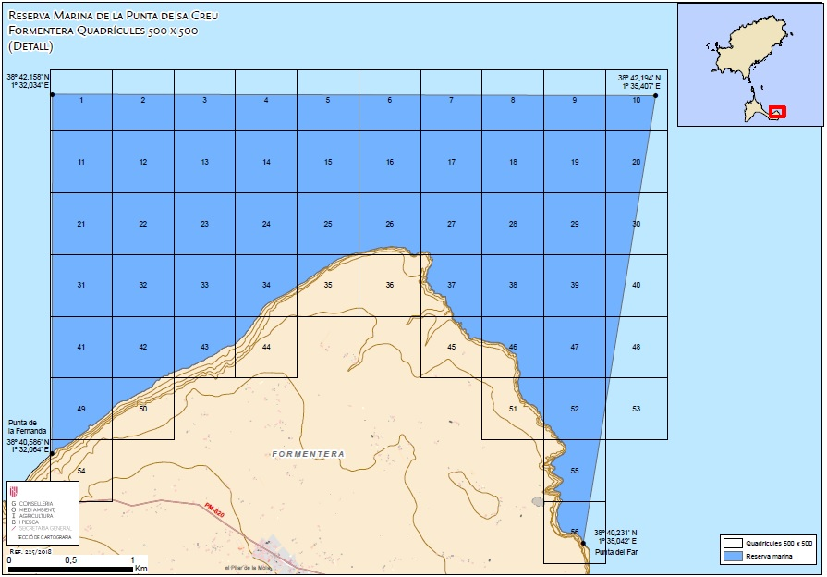

Avís important:

Aquestes fitxes són confidencials. Les dades aportades no seran revelades ni exposades individualment, s’avaluaran de forma conjunta amb les dades aportades per altres patrons.

Opcions per enviar els formularis:

- Correu postal: Servei de Recursos Marins, C/ de la Reina Constança, 4 07006 Palma
- Enviar escanejat a l’adreça de correu electrònic: reservesmarines@dgpesca.caib.es

La informació que es sol·licita seguidament és de caràcter voluntari.
Servirà per millorar la gestió de la reserva marina.

Nre. de canyes: | Nre. d’hams i mida:
Estat del mar: | Tipus d’esca:
Estat del mar: | Espècie objectiu:
Coord. longitud: | Profunditat:
Coord. latitud: | Tipus de fons:

Captures obtingudes
Espècie | Talla (cm) | Espècie | Talla (cm)

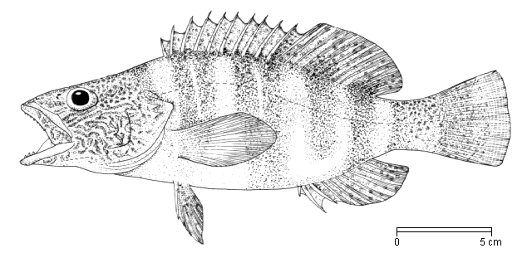

Com mesurar els peixos?
Prendre la longitud total des de la punta de la
boca fins l’extrem de la cua amb un regle o amb
una cinta métrica.

Longitud total

Comentaris: _____________________________________________________________________________________________
_____________________________________________________________________________________________
_____________________________________________________________________________________________
_____________________________________________________________________________________________
_____________________________________________________________________________________________
_____________________________________________________________________________________________

Moltes gràcies per la vostra col·laboració!

